FORMULARIO PRESENTACIÓN A CAB

IDENTIFICACIÓN DE CAMBIO
Área iniciativa | Contabilidad y Administración - (SAP-FICO y SAP-MM)
Nombre iniciativa: | Parametrización de valorización de cuentas contables nuevas en TSF
Nombre responsable: | Eduardo Ferrer
Correo electrónico: | eduardoferrer.ext@tanner.cl
Id RFC:
¿Se ha presentado una propuesta para este cambio en una fecha anterior? |  | SI: _X__ NO: ___
Fecha de la última presentación (actual) |  | 30-05-2025

DESCRIPCIÓN DEL CAMBIO
Detallar el cambio propuesto:
Sistema SAP.

Se requiere la parametrización de valorización de monedas, de cuentas contables nuevas en TSF que se detallan a continuación:

2000001018 UF TSF PROV. VS. ADM. UF
2000001021 UF TLV PROV. VS. ADM. UF
1000001753 USD TSF PROV DETERIORO BONOS CA
1000001754 UF TSF PROV DETERIORO BONOS CA
1000000991 USD TSF FLOR 37035253 -DEPOSITO
1000001411 USD TSF BSECU. 927281166 -DEPOSITO
1000001301 USD TSF BBCI 120026887 -DEPOSITO
1000001421 USD TSF ITAU 1201919997 -DEPOSITO
1000000992 USD TSF FLOR 37035253 -EGRESOS
1000001152 USD TSF BITAU 1200221855 -EGRESOS
1000001412 USD TSF BSECU. 927281166 -EGRESOS
1000001302 USD TSF BBCI 120026887 -EGRESOS
1000001422 USD TSF ITAU 1201919997 -EGRESOS
1000001410 USD TSF BSECU. 927281166 (C)
1000001300 USD TSF BBCI 120026887 (C)
1000001420 USD TSF ITAU 1201919997 (C)

Cambios realizados:

Se agregan las cuentas contables creadas al área de valorización.

A nivel de Seguridad: No aplica

Nota: La ejecución del PaP de la OT DESK913653 involucrada será realizada por Claudio Castellanos (SAP-Basis).

MOTIVO DE IMPLANTACIÓN
Explique por qué se debe implementar el cambio:
Tener disponible las nuevas cuentas contables en monedas extranjeras para el proceso sistemático de valorización, dentro de los procesos de cierre contable.

PRIORIDAD DEL CAMBIO PROPUESTO
Tipo de prioridad: | Muy Alto (Emergencia) | _____
 | Alto | _____
 | Normal | __X___
 | Bajo | _____

TIPO DE CAMBIO
Indicar el o los elementos que serán afectados por el cambio:
____ La red | ____ Base de datos | ____ Sistema operativo
____ Hardware | __X__ Software instalado | ____ Seguridad
____ Otro | ____ Programar Interrupción | ____ Procedimientos
Descripción del tipo de cambio "Otro":

IMPACTO EN PERSONAL
Describir si posterior al cambio se requerirá de forma permanente actividades manuales adicionales:
NO.

IDENTIFICAR QUÉ SERVICIOS SE VERÁN IMPACTADOS CON EL CAMBIO
Nro | Servicio | Descripción | Durante (S/N) | Después  (S/N)
1 | No existen
2
...

RIESGOS PRODUCTO DE LA IMPLEMENTACIÓN
Nro | Indicar los riesgos de la implementación | Medidas de mitigación
1 | No existen
2
3
...

TIEMPOS REQUERIDOS PARA LA IMPLEMENTACIÓN
Etapa de la implementación del cambio | Tiempo requerido: (hh:mm)
Tiempo para ejecución del cambio: | 00:30
Tiempo para validación área que solicita: | 00:30
Tiempo para vuelta atrás: | 4:00

ESTRATEGIA VUELTA ATRÁS
Delinear una estrategia de rollback en caso de falla:
Solicitar al proveedor que realice un nuevo cambio donde se revierta la mejora.

ESTIMACIÓN DE RECURSOS NECESARIOS
Concepto | Servidor de ejecución: | Incremento esperado: | Disponibilidad actual:
Memoria (GB) | No Aplica
Disco (GB) | No Aplica
CPU (%) | No Aplica
Tráfico red (Kbps) | No Aplica
TPH (Trxs por hora) | No Aplica

ESTIMACIÓN DE CRECIMIENTO ESPERADO
Concepto | Requerido actual | Crecimiento en 3 meses | Crecimiento en 6 meses
Memoria (GB) | No Aplica
Disco (GB) | No Aplica
CPU (%) | No Aplica
Tráfico red (Kbps) | No Aplica
TPH (Trxs por hora) | No Aplica

APROBACIÓN DE QA
Nombre responsable UAT: | Aileen Cañete
Fecha aprobación: | 29.05.2025

PRUEBAS DE CARGA
Concepto | Servidor de ejecución: | Sin software | Con software en ejecución | Carga 10 trxs paralelas | Carga 100 trxs paralelas | Carga 1000 trxs paralelas
Memoria (GB) | No Aplica
Disco (GB) | No Aplica
CPU (%) | No Aplica
Tráfico red (Kbps) | No Aplica
TPH (Trxs por hora) | No Aplica

Se adjunta evidencia de las pruebas de carga: SI _X_ NO __

Prueba de parametrización para valorización

Registro movimiento contable
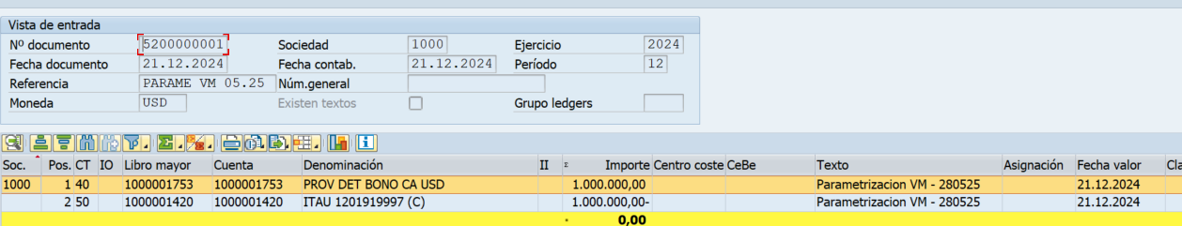

Calculo movimiento de VM
Cuenta | 1000001753
Importe USD | TC 21.12.24 | Importe CLP | TC 12.03.25 | Importe CLP | Dif
1.000.000 | 999,00 | 999.000.000 | 937,45 | 937.450.000 | 61.550.000

Calculo realizado por la TX FAGL_FC_VAL
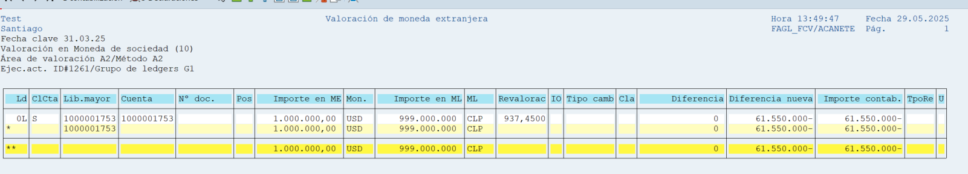
Contabilización
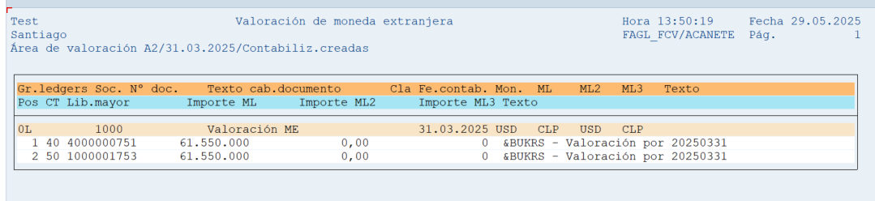

FECHA PROPUESTA POR EL NEGOCIO PARA REALIZAR CAMBIO
Fecha | 31-03-2025 | Hora: | 19:30 (Formato 24H)

SECCIÓN DE USO EXCLUSIVO CAB

OBSERVACIONES

Nivel de riesgo asignado:

Alto: _____
Medio: _____
Bajo: _____

CONCLUSIÓN:

En base a los antecedentes presentados, la argumentación realizada y el nivel de riesgo asignado, el comité asesor de cambios (CAB) considera que el paso a producción solicitado debe ser RECHAZADO/APROBADO.

Fecha: dd-mm-aaaa

